28.25.12.110
(код продукции)



ВНУТРЕННИЕ БЛОКИ ПРОМЫШЛЕННЫХ ВЫСОКОНАПОРНЫХ КАНАЛЬНЫХ КОНДИЦИОНЕРОВ
(СПЛИТ-СИСТЕМ), МОДЕЛЬНЫЙ РЯД FDYMP_DXV
наименование и индекс изделия

Технический паспорт

FDYMP_DXV.ПС
наименование документа



2022
СОДЕРЖАНИЕ
1 ОСНОВНЫЕ СВЕДЕНИЯ ОБ ИЗДЕЛИИ 3
2 ТЕХНИЧЕСКИЕ ХАРАКТЕРИСТИКИ 4
2.1.1 Описание изделия 4
2.1.2 Принцип работы 4
2.1.3 Основные технические характеристики 5
2.1.4 Требования к расположению изделия 6
2.1.5 Оптимальная эксплуатация. 8
2.1.6 Чертеж изделия 8
2.2 Маркировка 9
3 КОМПЛЕКТНОСТЬ 10
4 ГАРАНТИИ ИЗГОТОВИТЕЛЯ 11
5 КОНСЕРВАЦИЯ 12
6 СВИДЕТЕЛЬСТВО ОБ УПАКОВЫВАНИИ 13
7 СВИДЕТЕЛЬСТВО О ПРИЕМКЕ 14
8 СВЕДЕНИЯ ОБ УТИЛИЗАЦИИ 15
9 ТРЕБОВАНИЯ БЕЗОПАСНОСТИ 16
9.1 Общие требования 17
10 УЧЕТ ТЕХНИЧЕСКОГО ОБСЛУЖИВАНИЯ 18
11 ПОИСК И ДИАГНОСТИКА НЕИСПРАВНОСТЕЙ 23
12 ХРАНЕНИЕ 24
13 СВЕДЕНИЯ О РЕКЛАМАЦИЯХ 25

Настоящий паспорт предназначен для ознакомления с техническими данными и устройством внутренних блоков промышленных высоконапорных канальных кондиционеров (сплит-систем) модельного ряда FDYMP_DXV (далее по тексту – «изделие»).

- ОСНОВНЫЕ СВЕДЕНИЯ ОБ ИЗДЕЛИИ
Общие сведения об изделии приведены в таблице 1.

Таблица 1

Наименование изделия | Внутренний блок промышленного высоконапорного канального кондиционера (сплит-системы), модельный ряд FDYMP_DXV
Модель изделия | FDYMP75DXV, FDYMP100DXV
Артикул изделия  (указан на шильде изделия) | FDYMP75DXV1, FDYMP100DXV1
Назначение | Предназначен для охлаждения либо нагрева воздуха  в помещениях различного назначения
Размещение | Внутри здания/невзрывоопасное
Год выпуска | 2022
Срок службы | 10 лет
Информация о соответствии | Декларация о соответствии требованиям  ТР ТС 004/2011 «О безопасности низковольтного оборудования»,  ТР ТС 010/2011 «О безопасности машин и оборудования»,  ТР ТС 020/2011 «Электромагнитная совместимость технических средств»  ЕАЭС N RU Д-ВЕ.КА01.В.22427/20  (срок действия с 06.03.2020 до 05.03.2025)  ТР ЕАЭС 037/2016 «Об ограничении применения опасных веществ в изделиях электротехники и радиоэлектроники»  ЕАЭС № BY/112 11.01. ТР037 003 39678  (срок действия с 09.03.2020 до 04.03.2025)
Изготовитель | Daikin Malaysia Sdn. Bhd.
Страна производства | Малайзия
Адрес изготовителя | Taman Perindustrian Bukit Rahman Putra 3, 47000 Selangor Darul Ehsan
Торговая марка изделия | DAIKIN
Уполномоченное лицо изготовителя | Общество с ограниченной ответственностью «ДАИЧИ»  ОГРН 5087746162983, ИНН/КПП 7703675923/774301001  Юр. адрес: Российская Федерация, 125130, Москва, проезд Старопетровский, дом 11, корпус 1. Этаж 3, офис 20.  Факт. адрес: Российская Федерация, 125130, Москва, проезд Старопетровский, дом 11, корпус 1. Этаж 3, офис 20.  Телефон: +7 (495) 737-37-33, факс: +7 (495) 737-37-32,  E-mail: cert@daichi.ru
Импортёр | Закрытое акционерное общество  «Холдинговая компания «Юнайтед Элементс Групп».  ОГРН 1097847130050, ИНН 7813443770, КПП 781301001  Юр. Адрес: Россия, 197110, Санкт-Петербург, ул. Пионерская, 53, лит. Л  Факт. Адрес: Россия, 197110, СПб, ул. Большая Разночинная, 32  Телефон: +7 (812) 718-55-11, факс: +7 (812) 718-55-14,  E-mail: info@uelements.com
- ТЕХНИЧЕСКИЕ ХАРАКТЕРИСТИКИ

2.1.1 Описание изделия

Внутренние блоки промышленных высоконапорных канальных кондиционеров (сплит-систем), модельный ряд FDYMP_DXV предназначены для обеспечения подвода кондиционированного воздуха в замкнутое пространство комнаты или зоны с помощью воздуховодов.
Малая высота и компактность.
Легко вписывается в любой интерьер: видно только решетки для забора и раздачи воздуха.
Гибкость проектирования системы. Агрегат оснащается четырехскоростным двигателем вентилятора, что позволяет выбирать различное статическое давление при проектировании систем воздуховодов.
Простота сервисного обслуживания: доступ к внутренним компонентам обеспечивается с обеих сторон или с нижней части агрегата.
Высокая степень защиты. Серия оснащается поплавковым реле для защиты агрегата от возможных проблем с переполнением конденсата внутри системы.
Проводной пульт BRC51A61 входит в стандартную комплектацию.
Внешний вид изделия представлен на рисунке 1.

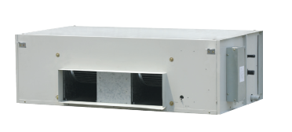

Рисунок 1

2.1.2 Принцип работы

Кондиционер – это устройство для поддержания оптимальных климатических условий в помещениях. Сплит-система – это кондиционер (система кондиционирования воздуха), состоящий из двух блоков: наружного (компрессорно-конденсаторного агрегата) и внутреннего (испарительного). Наружный блок монтируется вне кондиционируемого помещения. Внутренний блок монтируется внутри кондиционируемого помещения (настенный, кассетный, подпотолочный или напольный тип) или в вентиляционной системе здания (канальный тип). Друг с другом блоки сплит-системы соединяются медными теплоизолированными трубами (фреонопровод), в которых циркулирует хладагент, и электрическим кабелем, обеспечивающим подачу питающего напряжения и управляющих сигналов.

Принцип работы сплит-системы

Находящийся в наружном блоке компрессор выполняет сжатие газообразного хладагента, который при сжатии нагревается и после компрессора под давлением поступает в теплообменник конденсатора. В теплообменнике конденсатора хладагент охлаждается за счет теплообмена с наружным воздухом и конденсируется, переходя в жидкое состояние. Далее хладагент проходит через дросселирующее устройство (расширительный клапан или капиллярную трубку), в котором происходит резкое понижение давления и температуры хладагента. При этом часть жидкого хладагента неизбежно переходит в газообразное состояние. Затем холодный хладагент по фреонопроводу поступает в теплообменник внутреннего блока (испаритель), где за счет теплообмена с воздухом из помещения он закипает и переходит из жидкого состояния в газообразное. Воздух же, в свою очередь, охлаждается и поступает в помещение. После испарителя газообразный хладагент вновь поступает на всасывание в компрессор, и далее процесс повторяется.
При работе системы в режиме нагрева процесс реверсируется: испарение хладагента происходит в наружном блоке, а конденсация – во внутреннем.

Схема холодильного контура сплит-системы представлена на рисунке 2.

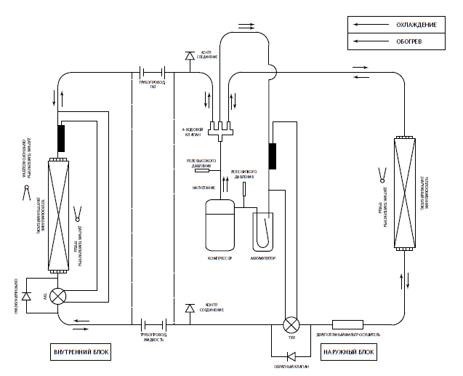

Рисунок 2

2.1.3 Основные технические характеристики

Основные технические характеристики изделия приведены в таблице 2.

Таблица 2

Характеристики |  | Единица измерения | Значение
 |  | Единица измерения | FDYMP75DXV | FDYMP100DXV
Электропитание |  | Ф/В/Гц | 3/380-415/50
Производительность | Охлаждение | кВт | 21.98 | 29.31
Производительность | Нагрев | кВт | 24.62 | 32.24
Коэффициент энергоэффективности | Охлаждение (EER) | Вт/Вт | 2.72 | 2.54
Коэффициент энергоэффективности | Нагрев (COP) | Вт/Вт | 2.96 | 3.02
Потребляемая мощность | Охлаждение | кВт | 8.08 | 11.55
Потребляемая мощность | Нагрев | кВт | 8.305 | 10.67
Рабочий ток | Охлаждение | А | 15.1 | 20.5
Рабочий ток | Нагрев | А | 14.9 | 19.3
Объем рециркуляции воздуха мин/макс |  | Куб фт/мин | 1250/2250 | 1700/3000
Внешнее статическое давление мин/макс |  | Па | 89/196 | 91/196
Уровень звукового давления внутреннего блока мин/макс |  | дБ(А) | 43/52 | 48/55
Габариты (ВхШхГ) |  | мм | 430х1370х710 | 430х1599х710
Хладагент | тип | - | R407C
Хладагент | вес | кг | Технически не заправлен
Хладагент | состав | - | неазеотропная смесь из  52% тетрафторэтана R134a (CH₂FCF₃), 23 % дифторметана R-32(CH₂F₂) и 25 % пентафторэтана R-125(CHF₂CF₃)
Масса нетто |  | кг | 92 | 119

2.1.4 Требования к расположению изделия

Убедитесь, что расположение установки удобно для прокладки проводов и трубопроводов
Для моделей потолочного монтажа нужно найти положение, при котором работы по прокладке
трубопроводов и воздуховодов могут быть сведены к минимуму.
Убедитесь, что подвесные опоры достаточно прочны, чтобы выдержать вес блока. Расположите подвески и проверьте центровку с блоком.
Убедитесь, что подвески надежны и что изделие выровнено по уровню в двух горизонтальных направлениях.
Убедитесь, что все подвесные опоры достаточно прочны, чтобы выдержать вес блока. Расположите подвески и проверьте центровку с блоком. Проверьте, чтобы подвески были надежными и чтобы изделие было выровнено по уровню в двух горизонтальных направлениях, принимая во внимание рекомендуемое направление дренажного стока, как показано на рисунке 3.

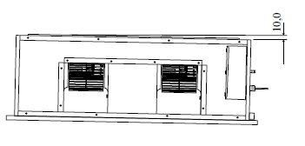
Рисунок 3

Обеспечьте свободное пространство для обслуживания и оптимального потока воздуха, как показано на рисунке 4.

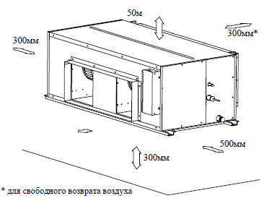

Рисунок 4

Внутренний блок должен быть установлен таким образом, чтобы не было препятствия для выходящего холодного воздуха. Соблюдайте монтажные зазоры, показано на рисунке 5.

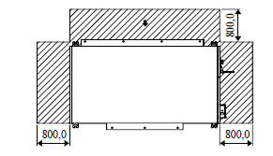
Рисунок 5

Не ставьте внутренний блок там, где прямые солнечные лучи воздействуют на блок. Место должно подходить для прокладки трубопроводов и дренажа, нужно выдерживать достаточно большое расстояние между дверью и блоком.

2.1.5 Оптимальная эксплуатация.

Рабочая температура должна быть в допустимых пределах (рисунок 6).
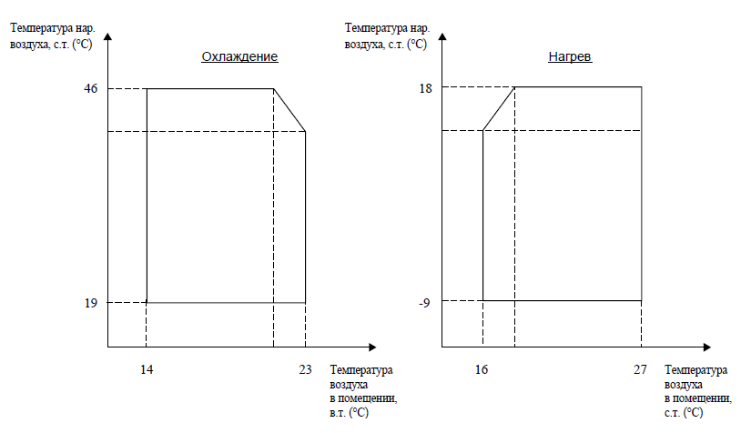

Рисунок 6

2.1.6 Чертеж изделия

Чертеж изделия FDYMP75DXV с основными габаритными размерами представлен на рисунке 7.
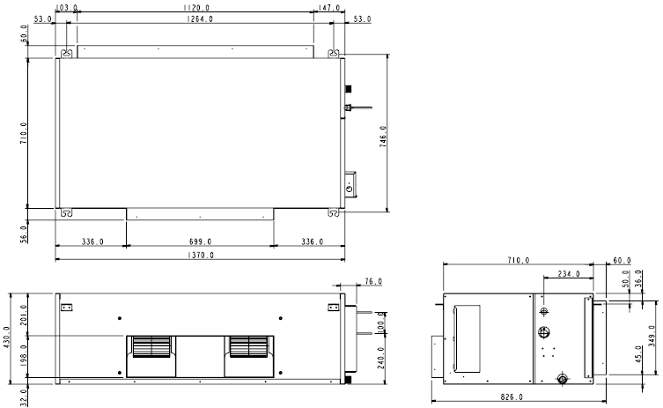
Рисунок 7
Чертеж изделия FDYMP100DXV с основными габаритными размерами представлен
на рисунке 8.

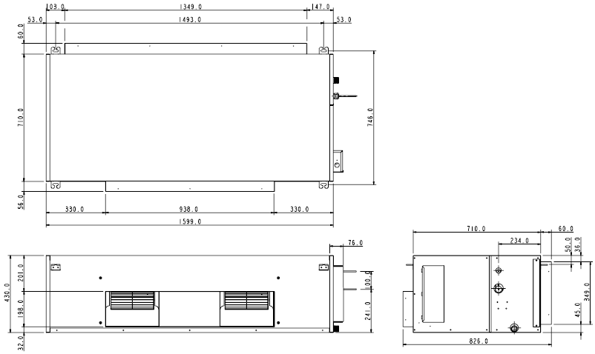
Рисунок 8

2.2 Маркировка

Маркировка на коробке с изделием представлена на рисунке 9.



Рисунок 9

- КОМПЛЕКТНОСТЬ
Комплектность одной единицы изделия приведена в таблице 3.

Таблица 3

Наименование изделия | Количество, шт.
- Внутренний блок промышленного высоконапорного канального кондиционера (сплит-системы), модельный ряд FDYMP_DXV | 1
- Проводной пульт BRC51A61 | 1
- Кабель | 2
- Крепеж для пульта (комплект) | 1
- Руководство по монтажу и эксплуатации | 1

- ГАРАНТИИ ИЗГОТОВИТЕЛЯ
Гарантийный срок на изделие составляет 3 (три) года, если иное не установлено в договоре поставки.

Гарантия не распространяется на изнашиваемые материалы, в том числе ремни, фильтры.

Гарантия не распространяется на случаи:
- нарушений правил монтажа, эксплуатации и хранения изделия, в том числе условий питающего напряжения и условий наружного воздуха;
- переделки и регулировки, установки дополнительного оборудования;
- использования изделия не по назначению или не в соответствии с руководством по эксплуатации и обслуживанию;
- случайного или намеренного попадания инородных предметов, агрессивных веществ или жидкостей во внутренние либо на внешние части изделия;
- ремонта или сервисного обслуживания, произведенного не уполномоченным на то сервисным центром или третьими лицами;
- отсутствия своевременного квалифицированного сервисного обслуживания изделия;
- выхода из строя изделия по причине колебаний напряжения, несчастных случаев, механического повреждения (внутреннего или внешнего), затопления, пожара;
- изменения, удаления или приобретения неразборчивого вида заводского номера изделия.

- КОНСЕРВАЦИЯ
Дата | Наименование работ | Срок действия, годы | Должность, фамилия и подпись
1 | 2 | 3 | 4

Примечание:
1 Первую строку заполняет изготовитель изделия.

2 Последующие строки заполняют при эксплуатации.
- СВИДЕТЕЛЬСТВО ОБ УПАКОВЫВАНИИ

СВИДЕТЕЛЬСТВО ОБ УПАКОВЫВАНИИ

Внутренний блок промышленного высоконапорного канального кондиционера

(сплит-системы), модельный ряд FDYMP_DXV

FDYMP_DXV

(наименование модели) (заводской номер)

Упакована: Daikin Malaysia Sdn. Bhd.

(наименование или код изготовителя)

Согласно требованиям, предусмотренным в действующей технической документации.

- СВИДЕТЕЛЬСТВО О ПРИЕМКЕ

СВИДЕТЕЛЬСТВО О ПРИЕМКЕ

Внутренний блок промышленного высоконапорного канального кондиционера

(сплит-системы), модельный ряд FDYMP_DXV

FDYMP_DXV

(наименование модели) (заводской номер)

Изготовлена и принята в соответствии с обязательными требованиями государственных (национальных) стандартов, действующей технической документацией и признана годной для эксплуатации.

- СВЕДЕНИЯ ОБ УТИЛИЗАЦИИ
Полная или частичная утилизация компонентов и материалов, составляющих изделие, регулируется нормативными правовыми актами Евразийского экономического союза (далее - "ЕАЭС"), законодательством государств-членов ЕАЭС, которое устанавливает порядок обращения с отходами, с опасными отходами, упаковочными материалами и с отходами от упаковочных материалов.
Демонтаж блок, удаление холодильного агента, масла и других частей должны проводиться в соответствии с нормативными правовыми актами ЕАЭС и законодательством государств-членов ЕАЭС.
Блок необходимо сдавать на специальную перерабатывающую станцию для утилизации, переработки и вторичного использования. В этом блоке применяется гидрофторуглерод. По вопросам утилизации блока обращайтесь к дилеру в своем регионе.

- ТРЕБОВАНИЯ БЕЗОПАСНОСТИ
ПРЕДУПРЕЖДЕНИЕ



Установка и техническое обслуживание должны проводиться квалифицированным персоналом, знающим местный код и положения и имеющим опыт работы с данным видом устройств.
Колебание напряжения питания не должно превышать ± 10% от номинального напряжения. Линия электропитания должна быть независимой от сварочных трансформаторов, которые вызывают значительные колебания напряжения.
Весь монтаж проводов должен проводиться в соответствии с национальными правилами электромонтажа. Перед началом электромонтажа удостоверьтесь, что напряжение блока соответствует указанному на табличке, согласно электрической схеме. Блок должен быть ЗАЗЕМЛЕН для предотвращения возможной опасности в результате неправильной установки. Электропроводка не должна соприкасаться с трубопроводом хладагента или движущимися частями двигателей вентилятора.
Удостоверьтесь, что блок ВЫКЛЮЧЕН перед установкой или обслуживанием. Прежде чем производить сервисные работы, кондиционер следует отключить от электросети.
НЕ выдергивайте шнур при включенном питании. При этом можно получить серьезные удары током и вызвать угрозу пожара.
Держите комнатный и наружный блоки, силовой кабель и проводку передачи как минимум за 1м от телевизоров и радио для предотвращения искаженного изображения и помех. {В зависимости от типа и источника электрических волн, помехи могут быть услышаны даже при установке более чем на 1м}.
Кроме того, необходимо соблюдать следующие общие меры предосторожности:
a) Перед тем, как начать электромонтажные работы, убедитесь, что номинальное напряжение блока соответствует указанному в паспортной табличке;
b) Предусмотрите электрическую розетку, которая будет использоваться исключительно для каждого конкретного блока. В каждой индивидуальной линии предусмотрите отключение источника питания и автоматический выключатель перегрузки по току;
c) Блок должен быть ЗАЗЕМЛЕН для предотвращения возможной опасности в результате неправильной установки;
d) Вся проводка должна быть надежно соединена;
e) Электропроводка не должна соприкасаться с трубами с хладагентом, компрессором или какими-либо движущимися частями двигателей вентиляторов.

Пожалуйста, обратите внимание на нижеследующие важные моменты при установке:

- Не устанавливайте блок в месте, где может произойти утечка взрывоопасного газа. Если имеется утечка газа и его сбор рядом с блоком, то он может стать причиной возгорания;
- Удостоверьтесь, что сливные трубы соединены надлежащим образом. Если сливные трубы не соединены надлежащим образом, это может стать причиной течи, которая намочит мебель;
- Не подвергайте перегрузке блок. Данный блок установлен на определенную нагрузку на
заводе- изготовителе. Перегрузка вызовет перегрузку тока или повредит компрессор;
- Удостоверьтесь, что панель блока закрыта после технического обслуживания или установки. Неплотно закрепленные панели вызовут шум при работе блока;
- Острые края и поверхности змеевиков являются потенциальными местами нанесения травм. Остерегайтесь контакта с этими местами;
- Перед тем, как включать питание, переведите выключатель удаленного контроллера в положение “OFF” во избежание случайного срабатывания устройства. Если этого не сделать, при включении питания вентиляторы автоматически начнут вращаться и обслуживающий персонал или пользователь подвергнется опасности;
- Не устанавливайте блоки в дверном проеме или в непосредственной близости с ним;
- Не допускайте работы каких-либо обогревательных приборов в непосредственной близости с блоком кондиционера воздуха и не используйте в помещении, в котором имеется минеральное масло, пары нефти или масла, так как это может привести к расплавлению или деформации пластиковых деталей в результате чрезмерного тепла или химической реакции;
- При использовании блока на кухне не допускайте попадания муки во всасывающее устройство блока;
- Данный блок не подходит для промышленного использования, характеризующегося наличием тумана смазочно-охлаждающей жидкости, железного порошка или больших колебаний электрического напряжения;
- Не устанавливайте блоки в таких местах, как горячий источник или нефтеперегонный завод, характеризующиеся наличием газа сульфида;
- Убедитесь, что цвет проводов наружного блока и маркировка терминалов совпадает с соответствующими элементами комнатного блока;
- ВАЖНО: НЕ УСТАНАВЛИВАЙТЕ ИЛИ НЕ ИСПОЛЬЗУЙТЕ КОНДИЦИОНЕР В МОЕЧНОЙ4
- Для входящего электропитания не следует использовать соединенные и скрученные многожильные провода;
- Оборудование не предназначено для использования в потенциально взрывоопасной среде.

Не используйте загрязненные или поврежденные медные трубы. Если трубопроводы, испаритель
или конденсатор открыты или были открыты в течение 15 секунд или более, выполните вакуумную очистку и продуйте хладагентом местной поставки. Как правило, не снимайте пластиковые / резиновые пробки / крышки с патрубков, труб и теплообменников до тех пор, пока они не будут подготовлены для соединения с фитингами линии всасывания или жидкости.

9.1 Общие требования

Лица, допускаемые к эксплуатации изделия, его монтажу и обслуживанию должны быть обучены, проинструктированы и аттестованы на знание правил и норм техники безопасности.
Обучение, инструктаж, проверка знаний и допуск персонала к самостоятельной работе должны соответствовать требованиям Положения об аттестации в области промышленной безопасности, по вопросам безопасности гидротехнических сооружений, безопасности в сфере электроэнергетики, утвержденному Постановлением Правительства РФ от 25.10.2019 г. № 1365 «О подготовке и об аттестации в области промышленной безопасности, по вопросам безопасности гидротехнических сооружений, безопасности в сфере электроэнергетики».

- УЧЕТ ТЕХНИЧЕСКОГО ОБСЛУЖИВАНИЯ
Дата | Вид технического  обслуживания | Наработка |  | Основание  (наименование, номер и дата документа) | Должность, фамилия и подпись |  | Примечание
Дата | Вид технического  обслуживания | После последнего ремонта | С начала эксплуатации | Основание  (наименование, номер и дата документа) | Выполнившего  работу | Проверившего  работу | Примечание
Дата | Вид технического  обслуживания | Наработка |  | Основание  (наименование,  номер и дата документа) | Должность, фамилия и подпись |  | Примечание
Дата | Вид технического  обслуживания | После последнего ремонта | С начала эксплуатации | Основание  (наименование,  номер и дата документа) | Выполнившего  работу | Проверившего  работу | Примечание
Дата | Вид технического  обслуживания | Наработка |  | Основание  (наименование,  номер и дата документа) | Должность, фамилия и подпись |  | Примечание
Дата | Вид технического  обслуживания | После последнего ремонта | С начала эксплуатации | Основание  (наименование,  номер и дата документа) | Выполнившего  работу | Проверившего  работу | Примечание
Дата | Вид технического  обслуживания | Наработка |  | Основание  (наименование, номер и дата документа) | Должность, фамилия и подпись |  | Примечание
Дата | Вид технического  обслуживания | После последнего ремонта | С начала эксплуатации | Основание  (наименование, номер и дата документа) | Выполнившего  работу | Проверившего  работу | Примечание
Дата | Вид технического  обслуживания | Наработка |  | Основание  (наименование, номер и дата документа) | Должность, фамилия и подпись |  | Примечание
Дата | Вид технического  обслуживания | После последнего ремонта | С начала эксплуатации | Основание  (наименование, номер и дата документа) | Выполнившего  работу | Проверившего  работу | Примечание

- ПОИСК И ДИАГНОСТИКА НЕИСПРАВНОСТЕЙ
Причины неисправностей и способы их устранения приведены в таблице 4.

Таблица 4

Неисправность | Действия
Кондиционер не возобновляет работу после сбоя питания. | • Функция автоматического перезапуска не работает.  Включите блок беспроводным / проводным пультом  управления.
Компрессор не работает 3 минуты после запуска кондиционера. | • Защита от частого запуска.  • Подождите 3 или 4 минуты, необходимые, чтобы  компрессор начал работать.
Воздушный поток слишком медленный, или помещение не охлаждается до нужного уровня. | • Воздушный фильтр забит.  • Двери и окна открыты.  • Впуск и выпуск внутреннего или наружного блоков забиты или заблокированы.  • Регулируемая температура или уставка температура недостаточно низкая.
Выпускной воздух имеет неприятный запах. | • Сигареты, частицы дыма, ароматы и т.п., которые могли осесть на теплообменнике, могут создать такой запах.  • Обратитесь к своему ближайшему дилеру.
Конденсация на передней воздушной заслонке внутреннего блока. | • Это вызвано влажностью воздуха после длительной работы.  • Установленная температура слишком низкая. Нужно  повысить уставку температуры и эксплуатировать блок при высокой скорости вентилятора.
Из кондиционера вытекает вода. | • Отключите блок и обратитесь к своему ближайшему дилеру. Это может быть связано с наклонной установкой.

- ХРАНЕНИЕ

Дата |  | Условия хранения | Вид хранения | Примечание
приемки на хранение | снятия с хранения | Условия хранения | Вид хранения | Примечание

- СВЕДЕНИЯ О РЕКЛАМАЦИЯХ

Порядок предъявления, рассмотрения претензий определяется уполномоченным изготовителем лицом и указывается в договоре поставки.
Все предъявленные рекламации, их краткое содержание и принятые меры должны быть зафиксированы в нижеследующей таблице:

Дата | Краткое содержание  предъявленной рекламации | Принятые меры

